Методическая разработка интегрированного урока по литературе и геометрии для 10 класса «Многогранники и многогранность»

Автор: Галкина Ирина Анатольевна,
учитель русского языка и литературы
МКОУ «Тегульдетская
средняя общеобразовательная школа»

Тема: Многогранники и многогранность
Цели урока:
1. Обобщить материал по геометрии и литературе по темам «Многогранники» и роману Тургенева «Отцы и дети» (характеристика образа). 2. Создать условия для формирования умений и навыков аналитического характера; выражения своей точки зрения, умения решать проблемную ситуацию. 3. Воспитывать стремление быть человеком, умеющим видеть и ценить личность в другом человеке; формирование потребности мыслить творчески и неординарно, работать коллегиально.
Тип урока: обобщение пройденного материала. Формы работы: групповая и индивидуальная. Оборудование: Выставка картин знаменитых художников, выставка фотографий, презентация в программе Pover Рoint, стенды для выставок, фломастеры, листы бумаги.
1. Стадия вызова 1. Учитель литературы:
Добрый день, дорогие друзья! Сегодня мы проводим урок, цель которого обобщить знания по двум темам из 2 таких разных школьных предметов.
Внимательно посмотрите на необыкновенное оформление нашей аудитории и предположите, о чем пойдет течь на нашем уроке.
Звучат предположения детей:
- Если учесть, что на всех выставках изображены многогранники, то речь пойдет о них. Только при чем тут Вы, Ирина Анатольевна (учителю литературы)?
- Если учесть, что человек – это тот же многогранник, то мы поговорим о людях.
- Да, и о героях произведений, которые мы изучали.
- Сейчас изучаем Тургенева, о нем и поговорим. Многогранный был человек!
Учитель литературы: Верно, мы, учителя геометрии и литературы эту тему обозначили так: «Многогранники и многогранность». На нашем уроке мы обобщим знания по 2 темам: «Многогранники» из геометрии и «Характеристика образа» по роману Тургенева «Отцы и дети». Казалось бы, что общего в двух этих темах? Однако, общее существует, и всем ходом своих размышлений мы докажем это. А девизом нашего урока будут слова: (Слайд 1.)
«Мир не рухнет, потому что мы улыбаемся и решаем свои задачи».
Учитель геометрии:
Своеобразие геометрии, выделяющее ее из других разделов математики, да и всех областей науки вообще, заключается в неразрывном, органическом соединении живого воображения со строгой логикой. В своей сущности и основе геометрия и есть пространственное воображение, пронизанное и организованное строгой логикой. В ней всегда присутствуют эти два неразрывно связанных элемента: наглядная картина и точная формулировка, строгий логический вывод. Там, где нет одной из этих сторон, нет и подлинной геометрии.
Теория многогранников, в частности выпуклых многогранников, - одна из самых увлекательных глав геометрии.
Многогранники существовали на земле задолго до появления на ней человека. Назовите, где мы встречаемся с многогранниками в природе?
Дети дают ответы:
- кубы поваренной соли
- тетраэдры сурьмянистого сернокислого натрия
- октаэдры хромовых квасцов
- икосаэдры бора
- додекаэдры радиолярий — микроскопических морских организмов - цветки георгинов астр и других растений
- снежинки - это звездчатые многогранники. С древности люди пытались описать все возможные типы снежинок, составляли специальные атласы. Сейчас известно несколько тысяч различных типов снежинок.
Отвечая на данный вопрос. Ребята обращались к материалам фотовыставки.
Учитель геометрии:
Но только геометр усмотрел в них порядок и систему задолго до того, как физик проник в тайну строения веществ. (Слайды 2-8). Геометрия с ее прозрачной логикой, с четкостью ее построений позволяет увидеть первоосновы вещей. Обратимся к теории многогранников, ваша задача создать полный рассказ о каждой фигуре, пусть ваш рассказ будет не только правильным с точки зрения математики, но и ярким, эмоциональным, доступным для понимания. Чтобы выполнить эту задачу обратите внимание на выставку работ знаменитых художников, пусть идеи великих художников вдохновят вас в вашей работе.
Произнося вступительное слово, учитель геометрии обращался к презентации в программе Pover Рoint и к выставке репродукций великих художников.
2. Стадия осмысления 1.
Дети делятся на группы, каждая группа получает карточку, темы карточек: «Призма», «Прямая призма», «Параллелепипед», «Пирамида», «Куб».
В течение 5 минут дети пишут текст, затем по принципу «карусели» (прил. 3) свою карточку передают другой группе, которая пишет свое дополнение по теме и так далее. Когда карточки возвращаются к своим хозяевам, дети, учитывая замечания одноклассников, составляют полный рассказ по теме, затем составляют графический организатор (прил. 3) и моделируют фигуру своего многогранника по предложенным разверткам, затем презентуют результаты деятельности (публичные выступления). Другие группы задают вопросы по теме «Многогранники», оценивают выступления группы. Выставляют оценки в специальные карточки (листы взаимооценки прил. 3) по критериям, предложенным учителем: правильность ответа с точки зрения математики, полнота материала, логика изложения, умение отвечать на вопросы, обосновывают оценки.
На особом стенде образовывается выставка «творческих продуктов» из письменных работ, графических организаторов и моделей многогранников.
Стадия вызова 2.Учитель литературы: Душа человека многогранна и многолика. Поэтому у нас бывают разные настроения и состояния. Перед вами работа из Интернета неизвестного автора, выполненная в программе Adobe Photoshop CS3. Дайте название этой картине. Дети в группах обсуждают название, затем каждая группа представляет и объясняет свое название: 1. «Многогранная душа» - в данном случае каждая грань многогранника, который держит в руках девушка, означает разные грани души человека, отражает светлые и темные стороны души. 2. «Мои Я», все мы разные играем роли в той или иной ситуации, и в зависимости от них мы выбираем ту или иную роль, на данной картине многогранник и идущие от него лучи означают, какие роли играет человек на протяжении жизни. 3. «Характер» - многогранный характер есть у каждого человека. Картина отражает это. 4. «Человек» – картина объясняет нам, что человек - многогранное, то есть сложное существо. 5. «Узор души», если заглянуть вовнутрь человека, то увидишь сложный узор души.
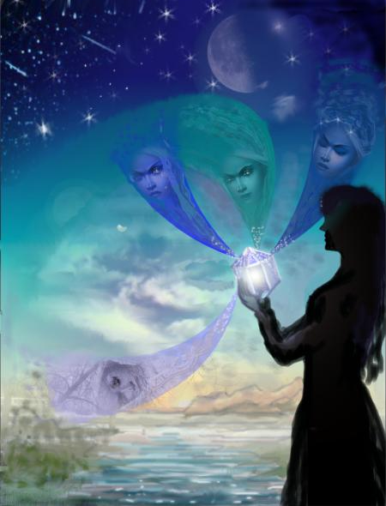
Учитель литературы:
Во время обсуждения названия для данной картины мы часто использовали слово многогранный, что означает данное слово? Составьте в группах определение данного слова и запишите его на отдельный лист бумаги. По окончании работы все определения зачитываются и вывешиваются на доску.
1. Всесторонний, разносторонний характер.
2. Имеющий несколько граней не только предмет, но и качества человека (талант).
3. Охватывающий различные стороны чего-либо; разносторонний.
4. Многогранный угол (мат.) — часть пространства, ограниченная несколькими плоскостями, проходящими через одну точку (вершину угла).
5. Разные грани чего-либо, например, души. Душа одна, а граней множество, каждая грань – отдельная часть целого.
Учитель предлагает еще одну интерпретацию, которая взята из словаря Ожегова: МНОГОГРА́ННЫЙ, многогранная, многогранное (книжн.).
1. Имеющий несколько граней или сторон. Многогранный камень. Многогранный угол (часть пространства, ограниченная несколькими плоскостями, пересекающимися в одной точке; мат.).
2. перен. Разносторонний, одаренный во многих отношениях. Многогранный ум. Многогранный талант.
Ребята сравнивают свое определение с определением из словаря, делают выводы о правильности и выбирают путем голосования самое лучшее определение, данное группой. В нашем случае – это определение 5.
Стадия осмысления 2.
Учитель литературы предлагает вспомнить главных героев романа Тургенева «Отцы и дети», дети называют героев, учитель все имена записывает на доску.
Группы получают задание:
Выбрать одного героя из произведения и дать ему характеристику, раскрыв многогранность его характера и соединив в тексте знания геометрии о многогранниках и знания, полученные на уроках литературы. Работаем по принципу «Письмо по кругу» (прил. 3), первое предложение пишет 1, второе следующий и так далее. Учитель ориентирует обучающихся на то, что оценки за работу нужно будет выставить сообща. Все вместе вырабатываем критерии оценивания и заносим их в карточки взаимооценки: полнота работы, интересные ассоциации, связанные с математикой, эмоциональность членов группы в презентации, логика и доступность для понимания, использование выразительных средств.
После творческой работы каждая группа представляет сочинение в «кресле писателя», остальные группы задают вопросы и ставят оценки за выступления в те же карточки. Темы эссе были определены на уроке при помощи приема «Ранжирование» (прил. 3). Для эссе можно было выбрать любую тему из предложенных.
В течение 10 минут дети пишут рефлексивные тексты на темы: «Многогранник внутри меня», «Многогранное существо человек», «Семь я внутри меня», желающие представляют их перед аудиторией. Главной задачей было соединить и отразить в тексте знания из геометрии и литературы. Именно этот момент и обсуждался в аудитории после представления текстов, и по этим критериям выставлялись оценки в карточки.
Учитель геометрии: Вернемся к началу нашего урока, мы говорили о том, что вполне возможно соединить 2 темы несоединимых, казалось бы предметов: геометрии и литературы. Произошло ли это соединение?
Ответы учеников:
-было интересно характеризовать героев при помощи математических терминов/
- и литература, и геометрия – науки философские/
-они рассказывают о законах жизни, литература словами, а геометрия формулами.
В конце урока ребята подсчитывают баллы, выводят средний балл, учителя вносят коррективы и выставляют оценки в журнал по обоим предметам.
Материалы выставок, презентацию в программе Pover Рoint, развертки моделей многогранников к уроку готовили творческие группы учеников. Графические организаторы на данном уроке выполнялись при помощи компьютера.
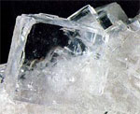
Материалы с фотовыставки «Многогранники вокруг нас»
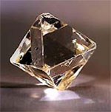
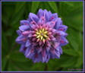
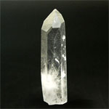
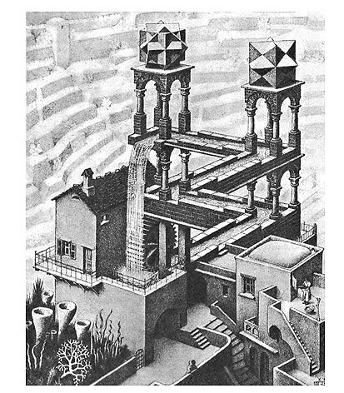

Творческие работы группы № 1. Задание 1. Графический организатор
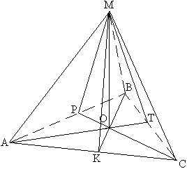
Демокрит, Евклид

телесная фигура, ограниченная плоскостями, которые от одной плоскости сходятся в одной точке.
Свойство 1 свойство 2 свойство 3
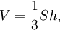

ФЕНОМЕН ПИРАМИДНЫХ КОНСТРУКЦИЙ

Задание № 2. Характеристика образа (фрагмент текста)
Эта женщина (Анна Сергеевна Одинцова) обладает развитым чувством собственного достоинства, присущее разве что герцогиням или королевам. Если главный герой находится в постоянной внутренней борьбе, то для Анны Сергеевны характерно спокойствие и безмятежность. Эта молодая женщина живет в полной гармонии, как с собой, так и с окружающими людьми. Она довольно расчетлива и имеет трезвый ум, однако не корыстна. Одинцова с заботой относится к близким, хотя бывает несколько строга со своими домочадцами. Она, в отличие от Базарова, тонко чувствует искусство, хорошо разбирается в литературе и музыке. В жизни, по мнению Одинцовой, во всем должен быть порядок. Стремление к размеренности и трезвости ума приводит к тому, что Анна Сергеевна оказывается неспособной на сильные, всепоглощающие чувства, может быть, она руководит ими и давит их в себе. Базаров, если и смущает душевный покой молодой женщины, то ненадолго. Ее внутренний мир довольно скоро приобретает былое равновесие. Не случайно, Анна Сергеевна Одинцова у нас ассоциируется с кубом - гексаэдром: это самая устойчивая фигура из всех Платоновых тел, именно она олицетворяет земную гармонию.

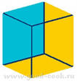
покой
уверенность
соразмерность благоразумие

Задание № 3. Фрагменты рефлексивных текстов
1. Моя душа – это сложный механизм, некий кристалл, многогранник, на каждой грани которого хранится то или иное состояние: радость или горе, чувство тревоги или уверенности.
2. Математик, так же как и художник или поэт, создает узоры, и если
его узоры более устойчивы, то лишь потому, что они составлены из идей, не помню, кто сказал: «Мозг человека – многогранник, он такое навыдумывал!» Впрочем, душа тоже…
3. Если вам говорят, что вы многогранная личность - не обольщайтесь. Может, они имеют в виду, что вы гад, сволочь и паразит одновременно (шутка)

Материалы с выставки художников «Волшебный мир многогранников»

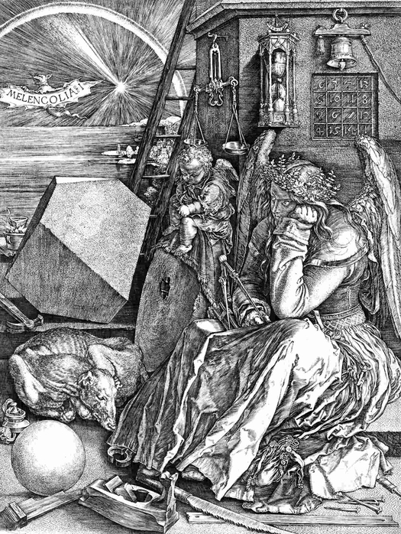
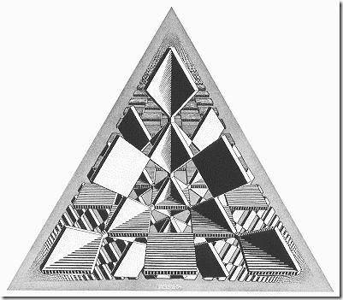
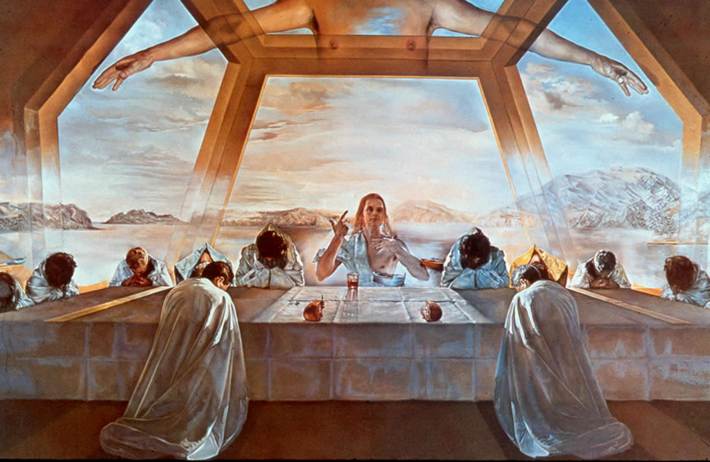

Эшер. Три пересекающиеся плоскости Дали Тайная вечеря
Дюрер. Меланхолия

Фрагменты презентации к уроку в программе Pover Рoint

Приложение 2
Несколько слов о том, почему автор использует технологию РКМЧП на уроках литературы.
Сегодня к выпускнику школы XXI века общество предъявляет достаточно серьёзные требования. Он должен: - уметь самостоятельно приобретать знания; - применять их на практике для решения разнообразных проблем; - работать с различной информацией, анализировать, обобщать, аргументировать; - самостоятельно критически мыслить, искать рациональные пути в решении проблем; - быть коммуникабельным, контактным в различных социальных группах, гибким в меняющихся жизненных ситуациях. Задача нелёгкая, но вполне выполнимая. Многое зависит от нас, педагогов.
Для того чтобы помочь ученику в будущем стать социально успешным, должен измениться не только учитель, но и сам стиль обучения. Из обычного ретранслятора знаний он превращается в дирижёра, режиссёра, организатора. Его задача – вовлечь обучающихся в активную творческую деятельность, где участники процесса обучения взаимодействуют друг с другом, строят диалог и самостоятельно получают знания.
Организовать учебный процесс именно таким образом можно, если использовать в своей работе современные педагогические технологии, например, технологию развития критического мышления через чтение и письмо. Придумана она американскими учёными в конце 20 века, реализуется в двадцати девяти странах мира, а на протяжении десяти лет - в шести Российских регионах. В чем же специфика образовательной технологии развития критического мышления? Во-первых, учебный процесс строится на научно-обоснованных закономерностях взаимодействия личности и информации. Во-вторых, фазы этой технологии (вызов, осмысление, рефлексия) инструментально обеспечены таким образом, что преподаватель может быть максимально гибким и аутентичным каждой учебной ситуации в каждый момент времени: речь идет о разнообразных визуальных формах и стратегиях работы с текстом, организации дискуссий и процесса реализации проектов. В-третьих, стратегии технологии позволяют все обучение проводить на основе принципов сотрудничества, совместного планирования и осмысленности.
Технология развития критического мышления – это открытая образовательная технология, которая развивает у субъектов обучения (коим является и педагог) открытость ума, умение анализировать информацию, способность видеть проблему в целом, мобильность, самостоятельность суждений, креативность, толерантность, ответственность за собственный выбор и результаты собственной деятельности. Иными словами, формирует качества критически мылящей личности. А это – первый шаг человека к социальному успеху. Каждый её приём работает на формирование у ребят филологической компетенции.

Приложение 3. Описание приемов технологии «Развитие критического мышления через чтение и письмо», используемых автором на данном уроке.
1. «Карусель» Групповая работа. Формулируются проблемные вопросы открытого характера по количеству групп (в нашем случае - это темы будущих текстов). Каждая группа пишет ответ на этот вопрос (тему) максимально полно. По сигналу учителя листы передаются по часовой стрелке. Группы учащихся совместно дополняют ответ (текст), не повторяясь. Лист бумаги переходит от группы к группе, первоначальная группа суммирует все дополнения и дает полный ответ (редактирует текст) с учетом всех дополнений.
2. «Письмо по кругу». Принцип работы напоминает прием «Карусель», но в данном случае ребята пишут текст внутри одной группы, первый пишет начало, второй продолжение, и так по кругу.
3. «Графический организатор» - графическая схема является моделью изучаемой темы, которая рождается в момент переработки информации из текстовой в схематическую Представление информации учащимися в виде схемы способствует её творческой переработке, поэтому обеспечивает усвоение информации на уровне понимания.
4. Прием «Ранжирование». Каждая группа предлагает свою тему (решение, вариант, прогноз), учитель фиксирует их на доске, затем каждый ученик ставит знак + около той темы (решения, варианта, прогноза), которая ему понравилась, путем простого подсчета + определяется самая удачная тема (решение, вариант, прогноз).
5. Чтение текста в «кресле» писателя. Роль кресла играет обыкновенный стул, для личностного комфорта, снятия страха ребенок читает текст сидя.

6. Лист взаимооценки
№ задания | Критерии | Оценки | Средний балл
1. | полнота материала
 | логика изложения,
 | умение отвечать на вопросы
2. | полнота работы
 | эмоциональность
 | использование выразительных средств.
 | логика и доступность для понимания
 | связь с математикой
3 | умение соединить и отразить в тексте знания из геометрии и литературы

